Deň matiek na Znieve.

„Deň Tvojho sviatku, mama najdrahšia,
radosti veľa nám, turistom prináša.
S láskou a úctou na Zniev prichádzame,
poďakovať sa našej mame,
za všetku lásku, všetky obete....“

Turisti Prvého klubu turistov Diviaky aj v 35 rokov od založenia svojho Klubu, zostali verní svojej povesti a tradícii a pripravili v poradí už 18. Dievčenský výstup na Zniev, čoby turistické pripomenutie si najkrajšieho sviatku – Dňa matiek. V sobotu 7. mája 2011 bolo na Znieve naozaj veselo. O smiech a dobrú náladu tu núdza rozhodne nebola. Teplé lúče slniečka túto pohodu len znásobili. Takmer stovka účastníkov podujatia, z ktorých drvivú väčšinu tvorili dievčence, ženy, matky, ale nezriedka aj babičky a dokonca dve prababičky (len amatérsky a teda nepresný sociologický prieskum) svojou prítomnosťou prispeli ku skrášleniu a skultivovaniu prostredia aj spoločnosti, ktorá sa tu dnes zišla. Primerané občerstvenie pre dospelákov, trochu sladkostí pre detí, aj vskutku bohatá tombola (pre všetkých), to bola len malička pozornosť od usporiadateľov a sponzorov účastníkov tejto „Babskej jazdy“, ako Dievčenský výstup na Zniev nazvala jedna veselá mamina.
V mene všetkých účastníkov 18. ročníka Dievčenského výstupu na Zniev dovoľte, aby sme srdečne poďakovali sponzorom podujatia, Slovenským liečebným kúpeľom Turčianske Teplice a.s., Ľudmile Anderlitschekovej, Silvii Kavickej a Ing. Ivane Červočovej majiteľke Čajovne Jasmínka. Veľké Ďakujem mi dovoľte vysloviť smerom k mestu Turčianske Teplice, ako spoluorganizátorovi podujatia a ak mám spomenúť aj jednotlivcov z radov organizátorov, tak potom vďaka vám, Janka Fekečová i Marietka Bernátová za ochotu i fortieľ, ktorou ste podporili Janka Fekeča v jeho snahe o bezchybnú realizáciu tohto podujatia. Srdečná vďaka aj všetkým účastníkom akcie a – dovidenia o rok.

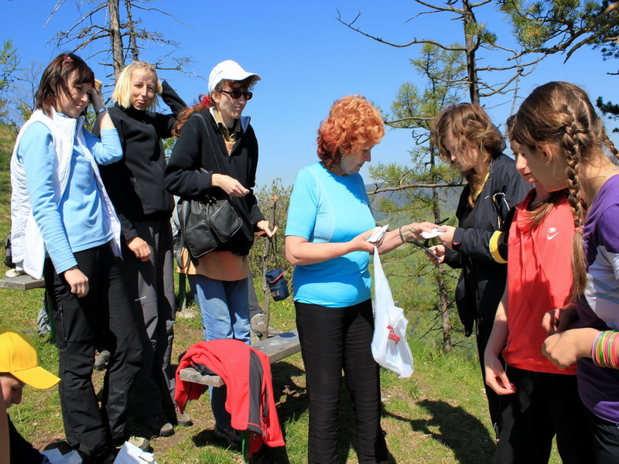
O pohodovú atmosféru na Znieve sa pričinila aj organizátorka Marietka Bernátová.

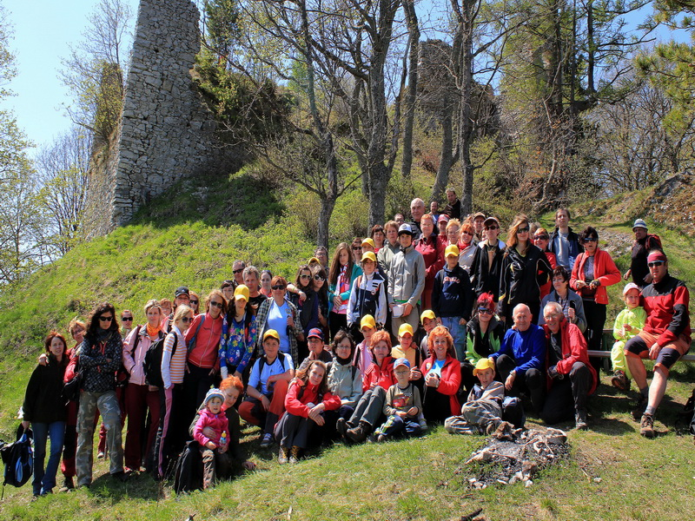
Časť účastníkov 18. ročníka Dievčenského výstupu na Zniev 985m n. m.

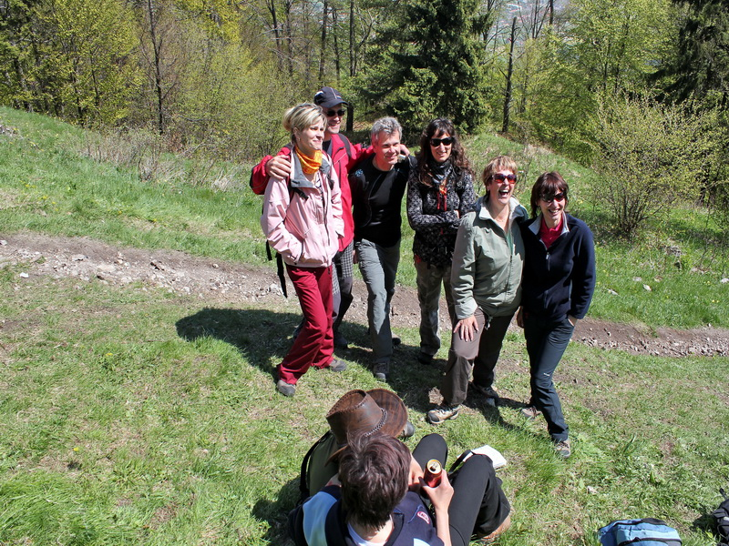
Pod zrúcaninami starobylého Znieva v ten deň o dobrú náladu a smiech nebola núdza.

